Chuva de meteoros
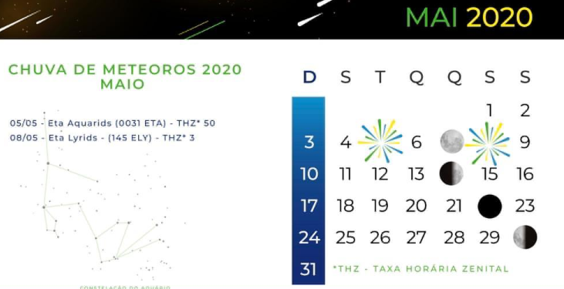
Chuva de meteoros Eta Aquariids 2020
2 de maio de 2020 Exoss Ciência Cidadã
A chuva de meteoros η-Aquariids (ETA, chuveiro IAU número 31) é uma chuva de meteoros que ocorre de 19 de abril a 28 de maio de cada ano. Seu radiante está localizado na constelação de Aquário, próximo da estrela da constelação, Eta Aquarii. Seu pico ocorre, em geral, entre os dias 5 e 6 de maio e este ano a previsão de que sua atividade máxima ocorrerá na madrugada do dia 05 de maio. Há menções desta chuva também com o termo Eta Aquaridas, mas o correto é a expressão em latim Eta Aquariids.
ORIGEM DA CHUVA DE METEOROS ETA AQUARIIDS
Eta Aquariids é gerada por um cometa periódico, o Cometa Halley (1P/Halley), que foi descoberto pelo astrônomo e matemático Edmond Halley em 1696. Ele possui um período orbital de cerca de 75,3 anos e seu próximo periélio será no ano de 2061. A outra chuva relacionada ao Halley que ocorre em outubro são as Orionids.
Cada meteoroide da chuva Eta Aquariid é um pedaço do cometa Halley. Se você não viu o cometa, poderá ver pedaços dele deixar rastros de fogo no céu. O mais antigo registro da chuva de meteoros Eta Aquariids, remonta ao ano 401 e há também registros nos anos 839, 927, 934 e 1009, de nossa era.
Os meteoros dessa chuva são rápidos e produzem uma alta porcentagem de rastros persistentes mas poucos bólidos, oferecendo uma taxa que varia de 40 a 60 meteoros por hora no momento de seu pico.
EXOSS Citizen Science Project, Monitoramento de meteoros

Questão 1
O tipo de publicação em que se poderia encontrar o texto que você leu é:
a) b) c) d)
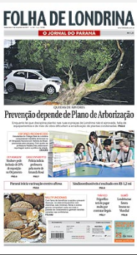
Explique como você pensou.
Questão 2
A finalidade do texto Chuva de meteoros Eta Aquariids 2020 é
- argumentar.
- descrever.
- narrar.
- Informar.
Justifique sua(s) escolha(s).

Questão 3
Escreva um texto do tipo “Você Sabia?” referindo-se ao texto FICHA TÉCNICA, da página seguinte.
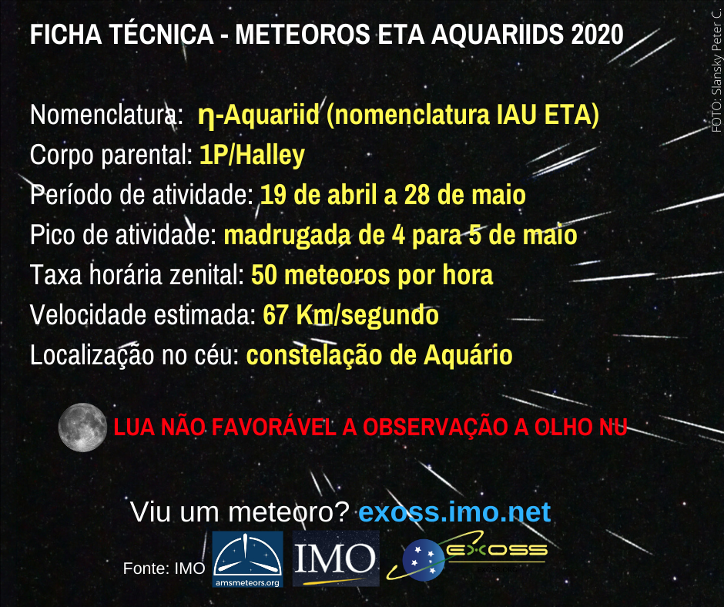

Questão 4
Leia as informações do infográfico na página seguinte. Explique se o termo “chuva de meteoros” está devidamente utilizado no título da Cult.

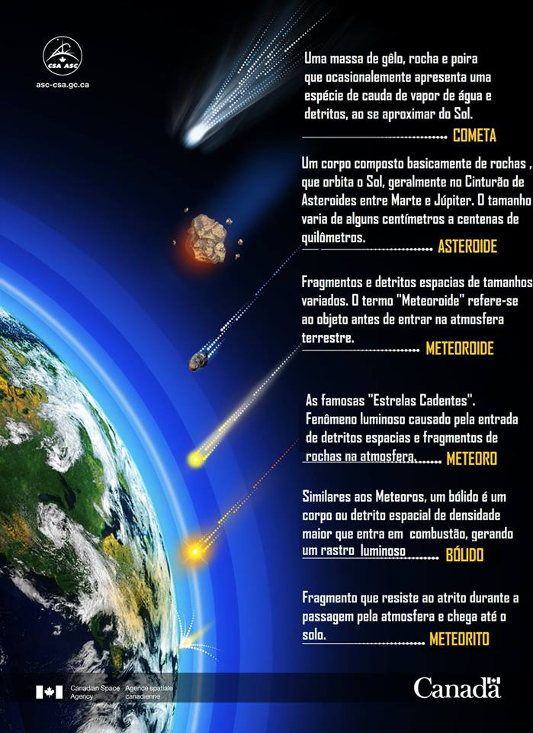

Questão 5

POR QUE FAZEMOS PEDIDOS A ESTRELAS CADENTES
Reza a lenda que ela começou na Grécia por volta do ano 150 a.C.
O astrônomo Ptolomeu disse, certa vez, que quando os deuses estavam entediados eles ficavam espiando a Terra. Seria nesse momento, então, que algumas estrelas se desprendiam do céu e cruzavam nosso espaço. Por isso, fazer um pedido nessa hora teria uma garantia a mais de ele ser atendido, já que os deuses estariam olhando para nós naquele exato instante.
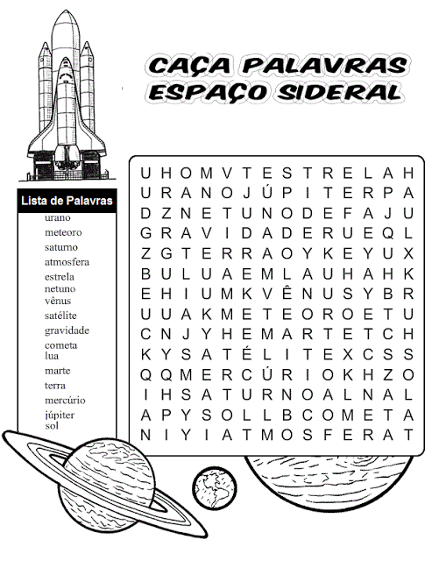
Essa tradição já dura mais de 2 mil anos e tem variações ao redor do mundo. No Chile, por exemplo, você precisa pegar uma pedra enquanto faz o pedido. Já nas Filipinas, é necessário dar um nó em um lenço para seu desejo ser atendido. Legal, né?
Resolva o Caça-Palavras.

